2025年3月21日

一般社団法人　日本保全学会

第21回学術講演会現地実行委員会

日本保全学会　第21回学術講演会

企業展示出展要領（ver1.0）

１．はじめに

本資料は、日本保全学会 第21回学術講演会を開催するにあたり、学術講演会会場（島根大学松江キャンパス）において開催する企業展示の要領を定めたものです。

なお、展示数や今後のプログラム変更等に伴い多少の変更の可能性があります。

２．展示日時

2025年7月30日（水）　　9:00～17:00　（開始・終了時刻は予定）

2025年７月31日（木）　　9:00～16:00　（開始・終了時刻は予定）

・展示物の搬入は7月29日（木）　10:00～19:00  
搬出は最終日7月31日（木）　15:00～19:00に実施頂く予定です。

・搬出時間中（7月31日16:00～17:00）に展示表彰を予定しています。

・搬入・搬出の詳細については、必要に応じ、別途調整させて頂きます。

３．場所

島根大学　松江キャンパス　大学会館

（〒690-8504　島根県松江市西川津町1060）

島根大学松江キャンパス内　大学会館（企業展示会場）位置図参照

・展示コマの１区画は、幅：2,700mm × 奥行：2,000mm とします。展示コマのレイアウトは現在検討中です。

・背面に3枚、側面に1枚ずつのパネル（幅900ｍｍ、計5枚）を設置予定です。

・展示会場内に休憩・喫茶スペースを設ける予定です。休憩・喫茶スペースは企業展示の商談に利用いただけます。

・大型機器やロボット等のデモを行う場合、展示会場（大学会館）前の屋外スペースをご利用いただくことになります。

・展示コマのサイズは、最終展示数が確定し、出展者の方々と調整する段階で見直しとなる可能性があります。

４．展示物

(1) 展示内容

展示物は、本会議の趣旨に相応しいものとし、申し込み時に展示物の概要説明として、下記内容を提出頂きます。申請内容によっては展示をお断わりする場合があります。

申請項目：

①企業・団体名、②展示品名、③展示品概要（別添も可）、展示物の寸法・重量を記載願います。（展示物の搬入・設置の可否の参考とします）

④展示希望区画数、

⑤必要電力量（A(アンペア数)：電源60Hz/100V）、

⑥貸出希望機材：長机（長さ1、800mm ）、椅子

　＊貸出数に上限はありません。

⑦資材の搬入方法（事前送付、車両使用）、⑧連絡担当者氏名（本件連絡用）、⑨担当者所属、⑩連絡先住所、⑪連絡先（電話、Ｅメール）、⑫説明者氏名（最大3名、後日でも可）

＊希望区画については、レイアウトが確定次第確認させていただく予定です（申込順に受付予定）

(2) 電源

・会場には 60Hz/100V のコンセントを準備します。これを展示会場内で調整、配分して利用する計画です。なお、コンセントから展示物までの電源コード類は展示者にてご準備をお願い致します。

・PCやモニター等の一般機器以外の機器を展示する方は、機器の電力（A（アンペア数））の申請をお願いいたします。電気容量の大きな出展に関し、全体調整の結果を勘案して、出展の可否を判断させていただく場合がありますのでご了承ください。

(3) 展示物の制限

・大学会館３階に展示会場を設けるため、大型の機器を搬入する場合は、入口の大きさ（エレベータ：幅80㎝、奥行き130㎝、高さ210㎝、積載重量上限750kg）にご留意ください。大型の機器を搬入したい方は、問合せ先までご相談ください。

・単品で極端に重い物（単位面積当たりの重量が大）、展示物合計で大重量になるものの展示は、建物の制限により難しい場合があります。詳細は申請内容を確認の上、出展者と調整させていただきます。

・搬入、搬出の際に、台車を使用することはできますが、床や壁等を損傷させないようにご注意下さい。また、施設に楊重設備はございませんのでご了承願います。

・また、展示物を設置する際は、床や壁等を損傷させないよう、養生等の実施をお願いいたします。

・出展者多数で、展示品搬入車両が同時刻に乗り入れ重複となる場合には、問合せ先から搬入、搬出の時間帯を指定させて頂く可能性があります。

**：トラック搬出入ルート**

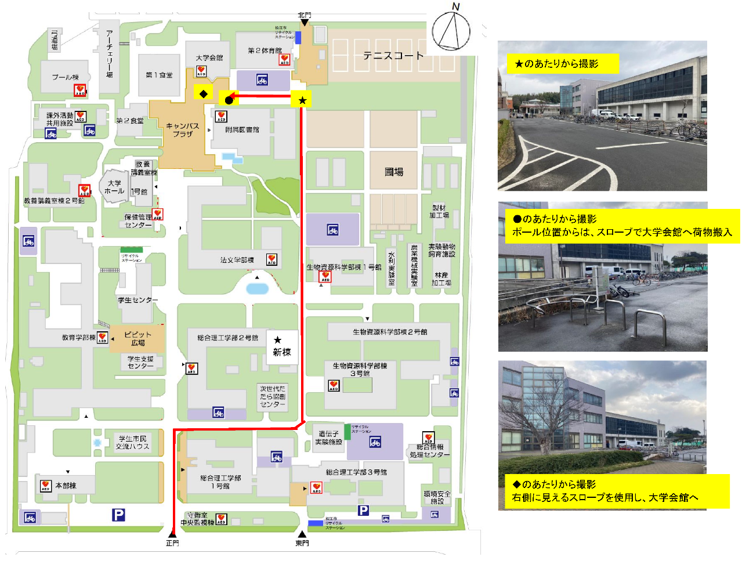

道路幅が狭く、

離合時は注意

島根大学松江キャンパス内　大学会館（企業展示会場）位置図

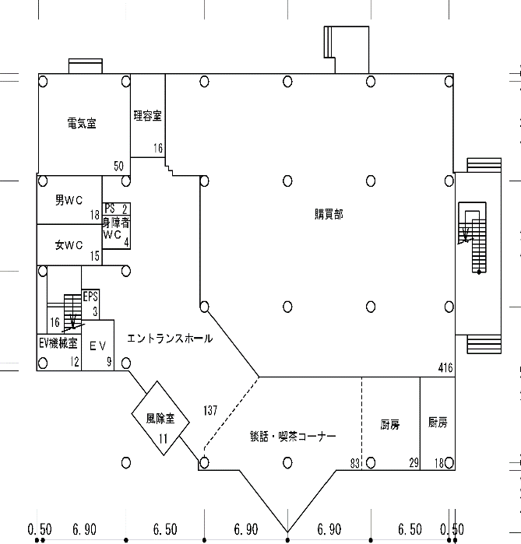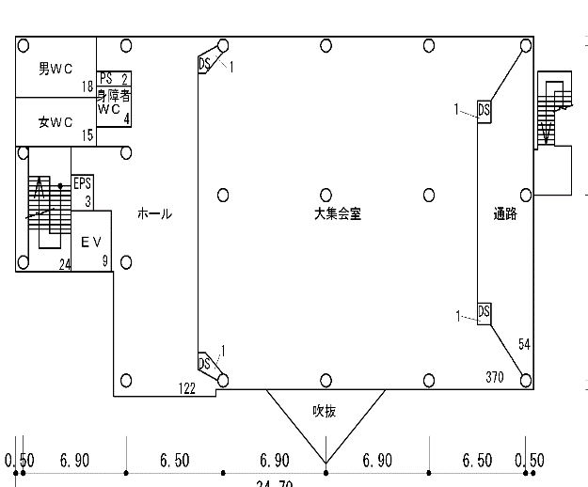

**１階平面図**

**３階平面図**

企業展示会場（３階大集会室）位置

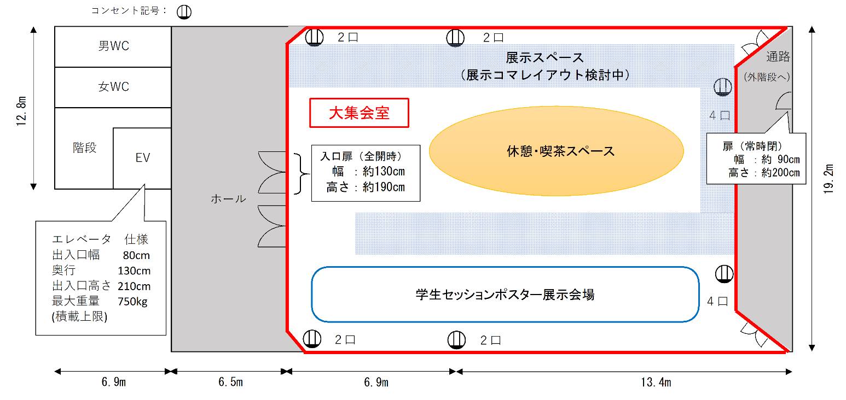

大集会室のレイアウトイメージ

(4) 説明者

・説明者は展示者にてご対応をお願い致します。

・企業展示1区画につき、代表者1名、説明者2名（計3名）まで登録可能です。代表者１名のみ一般参加者として一般セッションにご参加いただけます（予稿集及び参加証を付与）。説明者2名は一般セッションへの参加資格はありませんので、参加する場合は別途参加申し込みをしてください。

５．貸与可能物

・基本的に出展料の範囲で下記備品を準備し、貸与するものとします。展示申請時に必要な数量をご連絡下さい。

・万が一、貸与品に損傷を与えた場合には、展示者が補償の責を負うこととなりますので、取扱いにはご注意をお願い致します。

・長机（長さ1,800mm）

・椅子

＊申込台数に制限はありません。

６．展示表彰

昨年度同様、展示表彰を実施します。展示内容を審査し、ベスト展示賞として表彰します。（表彰式：7月31日　16:00～17:00）

７．その他注意事項

・展示に伴い発生したゴミは、展示者の責任にて持ち帰り処分をお願い致します。

・搬出用の梱包材は、展示者がご準備下さい。

・調整のため、資材搬入方法（事前送付、車両持込）のご申請をお願いします。なお、宅配便等で事前送付する場合は、7月29日午前着分（日時指定）のみで受け付ける計画ですが、送付前には別途、宅配物の個数やサイズなど確認させていただきます。（一時保管場所のスペース確保のため）

・その他懸案事項等ございましたら、10．の問い合わせ先までご連絡をお願い致します。

８．展示料

１区画（2,700mm × 2,000mm）あたり　￥66,000（税込）

９．申込先・申込期限

添付申込書フォーマットに必要事項を記入の上、以下の申込先に電子メールにて送付をお願い致します。

**申込期限　：　6月30日（月）　17時迄**

10．申込・問い合せ先

　　　　中国電力株式会社 　電源事業本部（原子力品質保証）　　茂

〒730-8701　広島県広島市中区小町４番３３号

　　Tel　　: 080-9958-1360(直通）、082-544-2651（代表）

　　Fax 　: 082-544-2641

E-mail:352654@pnet.energia.co.jp

（事務局）

一般社団法人　日本保全学会　西日本支部事務局

〒611－0011　京都府宇治市五ヶ庄　京都大学エネルギー理工学研究所内

Tel /Fax 0774（38）3482

E-mail: am21@jsm.or.jp（第21回学術講演会専用）

参考（大学会館／展示会場（3階大集会室）　写真）

|  |  |  |
| --- | --- | --- |
|  |  |  |
| 大学会館外観 | １階エントランス | エレベータ(W:80㎝、D:130㎝、H:210㎝、重量上限750kg)） |
|  |  |  |
| ３階大集会室入口扉  （W:約130㎝、H:約190㎝） | 3階大集会室全景①  （入口扉側から） | 3階大集会室全景②  （集会室奥側から入口扉側） |
|  |  |  |
| コンセント（60Hz/100V、壁付） | 外階段側扉  （W:約90㎝、H:約200㎝） | 外階段  （1階から） |
|  |  |  |
| 会館前の屋外スペース  （屋外デモ用） | 搬出入ルート①  （トラック最終地点） | 搬出入ルート②  （スロープ） |

日本保全学会　第21回学術講演会　企業展示出展申込書

|  |  |
| --- | --- |
| １．企業・団体名 |  |
| ２．展示品名 |  |
| ３．展示品概要  　　（別添も可） | 展示物の寸法・重量等記載をお願い致します。  （搬入・設置可否確認の参考とします。特に重量物については詳細にお願い致します） |
| ４．展示希望区画数 | 希望区画数　：　　　　　区画 |
| ５．必要電力量 | A（アンペア）　　（電源：60Hz/100V） |
| ６．貸出希望機材 | 長机 ：長さ1,800mm　　　　　　　　　台（貸出数に制限はありません）  椅子 ： 脚　　　　　　　　 （貸出数に制限はありません） |
| ７．資材持込方法 | 事前送付  （7/29　午前着のみ受付、個数やサイズの事前確認あり）：【　　　】  車両使用（搬入出の時間帯調整のため要相談）：【　　　】 |
| ８．ご連絡先等 | ご担当者名 ：  ご担当者所属 ：  ご連絡先住所 ：  〒  ご連絡先電話番号 ：  ご連絡先メールアドレス ： |
| ９．ご説明者氏名  　　（最大３名） |  |
| 10．その他 | （その他確認したい事項等ございましたらご記入をお願い致します） |

＊7の資材持込方法は、使用する方法に「○」を付けてください。手持ちで搬入する場合、記載の必要はありません。